ĐẠI HỌC QUỐC GIA THÀNH PHỐ HỒ CHÍ MINH

**ĐẠI HỌC CÔNG NGHỆ THÔNG TIN**

**🙠🙣🟑🙡🙢**



**BÁO CÁO ĐỒ ÁN MÔN PHÂN TÍCH THIẾT KẾ QUY TRÌNH NGHIỆP VỤ DOANH NGHIỆP**

**ĐỀ TÀI: PHÂN TÍCH THIẾT KẾ QUY TRÌNH NGHIỆP VỤ DOANH NGHIỆP CỦA CỬA HÀNG BÁN PHỤ KIỆN ĐIỆN THOẠI**

**GVHD: ThS. Trình Trọng Tín**

Lớp: EC201.K11

Nhóm thực hiện

1. Nguyễn Văn Nam 17520782
2. Nguyễn Thị Thu Phương 17520928
3. Nguyễn Minh Thư 17521105
4. Nguyễn Thị Ngọc Hà 17520421
5. Trần Hoài Thanh 17521059

TP Hồ Chí Minh, ngày 16 tháng 12 năm 2019

**LỜI MỞ ĐẦU**

Giữa thị trường ngày nay, muốn quản lý tốt một doanh nghiệp chúng ta phải có những phương pháp quản lý hiệu quả. Trong nhiều phương pháp quản lý thì người ta đánh giá cao phương pháp quản lý theo quy trình.  Phương pháp quản lý theo quy trình (Business Process Management) là phương pháp quản lý dựa trên việc phân loại các hoạt động theo các quy trình khác nhau.

Để vận hành một cách có hiệu quả, tổ chức phải xác định cụ thể và quản lý nhiều hoạt động có liên hệ mật thiết với nhau. Bất cứ hoạt động nào tiếp nhận đầu vào và chuyển thành đầu ra có thể coi như một quy trình. Thông thường đầu ra của quy trình này sẽ là đầu vào của quá trình tiếp theo.

Nhóm em xin gửi lời cảm ơn tới thầy Trình Trọng Tín đã trực tiếp hướng dẫn tận tình, sửa chữa và góp ý giúp nhóm hoàn thành tốt báo cáo của mình.Trong thời gian một học kỳ thực hiện đề tài, nhóm đã vận dụng những kiến thức tiếp thu được kết hợp với việc học hỏi và nghiên cứu những kiến thức mới để hoàn thiện đồ án một cách tốt nhất. Chính vì vậy nhóm em rất mong nhận được những sự góp ý chân thành từ thầy nhằm cải thiện đồ án cũng như kiến thức của nhóm trong tương lai.

Nhóm chúng em xin chân thành cảm ơn!

**NHẬN XÉT CỦA GIẢNG VIÊN**

…………………………………………………………………………………………………………………………………………………………………………………………………………………………………………………………………………………………………………………………………………………………………………………………………………………………………………………………………………………………………………………………………………………………………………………………………………………………………………………………………………………………………………………………………………………………………………………………………………………………………………………………………………………………………………………………………………………………………………………………………………………………………………………………………………………………………………………………………………………………………………………………………………………………………………………………………………………………………………………………………………………………………………………………………………………………………………………………………………………………………………………………………………………………………………………………………………………………………………………………………………………………………………………………………………………………………………………………………………………………………………………………………………………………………………………………………………………………………………………………………………………………………………………………………………………………………………………………………………………………………………………………………………………………………………………………………………………………………………………………………………………………

MỤC LỤC

1. GIỚI THIỆU ĐỒ ÁN 7

1.1. Cơ hội 7

1.1.1. Mô tả cơ hội 7

1.1.2. Năng lực và lợi thế cạnh tranh 7

1.2. Giới thiệu sản phẩm 8

1.3. Chiến lược Marketing 9

2. KHẢO SÁT HIỆN TRẠNG 9

2.1. Đối tượng 9

2.2. Hiện trạng 11

2.3. Lợi ích trong việc triển khai BPM 12

2.3.1. Vì sao phải triển khai BPM 12

2.3.2. Lợi ích khi sử dụng BPM 13

3. CƠ CẤU TỔ CHỨC 14

3.1. Sơ đồ cơ cấu tổ chức 14

3.2. Nhiệm vụ từng bộ phận 14

4. QUY TRÌNH BÁN HÀNG 16

4.1. Quy trình tổng quan 16

4.2. Các quy trình con 17

4.2.1. Quy trình xác nhận đơn hàng 17

4.2.2. Quy trình tiếp nhận đơn hàng 18

4.2.3. Quy trình vận chuyển sản phẩm: 20

4.2.4. Quy trình đối soát đơn hàng 21

5. QUY TRÌNH QUẢN LÝ THU CHI 22

5.1. Quy trình quản lý doanh thu theo ngày 22

5.2. Quy trình xử lý chi mua hàng 22

5.3. Quy trình tính lương nhân viên 23

5.4. Quy trình quản lý lợi nhuận theo tháng 25

5.5. Quy trình tính thưởng nhân viên 26

5.6. Quy trình quản lý lợi nhuận hàng năm 27

6. QUY TRÌNH QUẢN LÝ KHO 28

6.1. Quy trình tổng quan 28

6.2. Các quy trình con 28

6.2.1. Quy trình kiểm kê kho 28

6.2.2. Quy trình nhập kho 29

6.2.3. Quy trình xuất kho 30

7. QUY TRÌNH MARKETING 31

7.1. Quy trình Marketing tổng quan 31

7.2. Các quy trình con 32

7.2.1. Quy trình Marketing qua Facebook 32

7.2.2. Quy trình Marketing qua Google shopping 33

7.2.3. Quy trình Marketing truyền thống 34

8. QUY TRÌNH CHĂM SÓC KHÁCH HÀNG 35

8.1. Quy trình tổng quát 35

8.2. Quy trình CSKH trước khi mua hàng 35

8.3. Quy trình CSKH sau khi mua hàng 36

9. QUY TRÌNH TUYỂN DỤNG 39

10. ĐỀ XUẤT KPI CHO TỪNG BỘ PHẬN 40

10.1. KPI cho bộ phận kế toán 40

10.2. KPI cho bộ phận CSKH 40

10.3. KPI cho bộ phận kinh doanh 41

11. CÀI ĐẶT CAMUNDA BPM FLATFORM 42

11.1. Tải Camunda 42

11.2. Khởi động Camunda BPM Platform 46

11.3. Triển khai quy trình CSKH trước mua hàng sử dụng Camunda BPM Platform 49

PHỤ LỤC 57

TÀI LIỆU THAM KHẢO 58

# 

# 1. GIỚI THIỆU ĐỒ ÁN

## 1.1. Cơ hội

### Mô tả cơ hội

Khi sự hội nhập giữa các nền văn hóa ngày càng chuyển biến giúp cho đất nước ngày một hòa nhập vào môi trường hiện đại hóa, toàn cầu hóa thì nhu cầu của con người ngày một tăng cao. Điển hình trong số đó là ngành hàng phụ kiện, phụ kiện điện thoại. Ngày xưa, khi phụ kiện điện thoại chỉ dừng ở mức một món trang trí theo thị hiếu thì ngày nay, khi bước ra đường, ai ai cũng có bên mình một chiếc móc khóa, một chiếc ốp lưng ... với vô vàn kiểu dáng và màu sắc độc đáo, lạ mắt. Và theo dòng phát triển này, thị trường phụ kiện điện thoại đã và đang trở nên lớn mạnh hơn bao giờ hết.

Nhìn thấy thị trường ngày càng được mở rộng đó, nhóm chúng em đã có một ý tưởng kinh doanh về ngành hàng hóa này. Dù rằng hiện này, không khó để tìm thấy một cửa hàng chuyên về phụ kiện điện thoại ở TP. Hồ Chí Minh, nhưng đây vẫn là thị trường tiềm năng vì lượng hàng hóa vẫn cung không đủ cầu.

### Năng lực và lợi thế cạnh tranh

* Địa điểm bán hàng thuận tiện
* Nằm ngay trong Kí túc xá Khu B với lượng lớn sinh viên đang sinh sống và sinh hoạt.
* Nằm trong khuôn viên làng Đại học, tiếp cận dễ dàng với lượng sinh viên đến từ Kí túc xá Khu A và các sinh viên ở các trường thành viên không ở Kí túc xá.
* Nguồn nhân lực dồi dào
* Có thể thuê sinh viên làm CTV và chia hoa hồng với mức lương hợp lí.
* Tận dụng nguồn lực là bạn bè và muốn phát triển trong lĩnh vực Thương mại Điện tử.
* Độ nhận diện và được quảng cáo rộng rãi
* Tận dụng được nguồn tiếp cận và quảng bá của sinh viên (share bài, CTV chia hoa hồng …)
* Chi phí
* Chi phí vận chuyển thấp do phần lớn đơn hàng nằm trong phạm vi khu vực làng Đại học.
* Chi phí tuyển dụng thấp do có nguồn lực là sinh viên hoặc bạn bè.

## 1.2. Giới thiệu sản phẩm

* ***Tên mô hình bán hàng***: Cung cấp các mặt hàng là phụ kiện và phụ kiện điện thoại với nhiều mẫu mã cho các dòng điện thoại khác nhau với giá phải chăng. Chất lượng được đảm bảo, và có dịch vụ hỗ trợ đánh giá nhằm đem đến cho khách hàng nhưng quy trình mua hàng thoải mái và tiện lợi nhất.
* ***Hình thức kinh doanh***: Bán và chốt đơn thông qua Fanpage Facebook
* **Mô hình kinh doanh thực hiện:**
* Kinh doanh các loại phụ kiện điện thoại như Kính cường lực, tai nghe, cáp sạc, ốp lưng với các mẫu mã đa dạng nhắm vào thị trường sinh viên là chủ yếu. Tuy nhiên chất lượng của sản phẩm vẫn được đảm bảo và cải thiện thông qua các quy trình đánh giá sản phẩm do người mua trực tiếp phản hồi. Từ đó tìm ra được điểm chưa tốt để sửa đổi và phát triển.
* Đăng bài quảng cáo lên Facebook và các mạng xã hội tương đương, các Group Kí túc xá, sinh viên. Nhận và chốt đơn bằng Fanpage Facebook, Account cá nhân.
* **Tầm nhìn:**
* Trở thành nơi kinh doanh mà khách hàng sẽ tìm đến đầu tiên khi nghĩ về ngành hàng phụ kiện điện thoại
* Trở thành một cửa hàng không chỉ tốt về chất lượng mà còn đi đôi với sự hài lòng khi trải nghiệm các dịch vụ
* **Sứ mệnh:**
* Đem lại sản phẩm có chất lượng tốt và giá cả phù hợp
* Chú trọng vào hệ thống chăm sóc khách hàng
* **Gíá trị cốt lõi:**
* Luôn hiệu suất và tận tâm với khách hàng
* Đáp ứng tốt và nhanh chóng nhất các yêu cầu của khách hàng
* **Thị trường hướng đến:**
* Trở thành nơi kinh doanh phụ kiện điện thoại với thị trường khách hàng lớn hơn
* Phát triển thành kênh phân phối sỉ và cung cấp được các sản phẩm có chất lượng tốt nhất trong tầm giá

## 1.3. Chiến lược Marketing

* **Đối với khách hàng mục tiêu:**
* Tiếp cận online các khách hàng mục tiêu bằng các quảng cáo qua Facebook, Group, Google Shopping
* Tiếp cận offline các khách hàng mục tiêu bằng cách thông qua bạn bè/CTV quảng cáo.
* Tạo các hoạt động giúp quảng cáo có tính chất lan rộng như share bài/ like Fanpage được code giảm giá.
* Tổ chức Give away online trên Fanpage
* **Đối với khách hàng thân thiết**:
* Tiếp cận online các khách hàng thân thiết bằng các chính sách chăm sóc khách hàng thông qua Fanpage.
* Tiếp cận offline các khách hàng thân thiết bằng phiếu tích điểm và phiếu giảm giá khi có số lượng mua hàng đạt mức nhất định
* Tạo group mua bán riêng của cửa hàng để trao đổi và hỗ trợ một cách tối ưu nhất
* Tổ chức các chương trình bán sản phẩm số lượng có hạn cho khách hàng thân thiết
* Dựa theo tình hình cạnh tranh trong khu vực để tạo bảng giá.
* Phân cấp giá cả theo phân khúc thị trường.

# 2. KHẢO SÁT HIỆN TRẠNG

## 2.1. Đối tượng

* Sàn giao dịch phát triển mạnh về phụ kiện điện thoại:
* Shopee

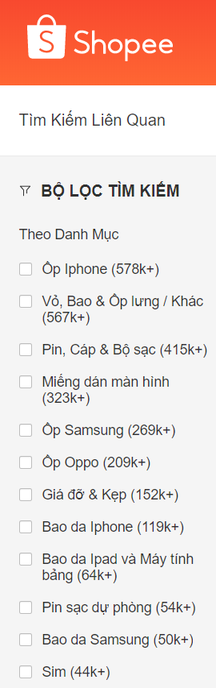

Sàn Thương mại Điện tử Shopee được biết đến với thị trường hàng hóa phong phú, đặc biệt là ngành hàng phụ kiện điện thoại với các Saler đến từ nội địa Việt Nam lẫn Quốc tế. Các mẫu mã và phân loại đa dạng lên đến hàng triệu sản phẩm.

* **Sendo**

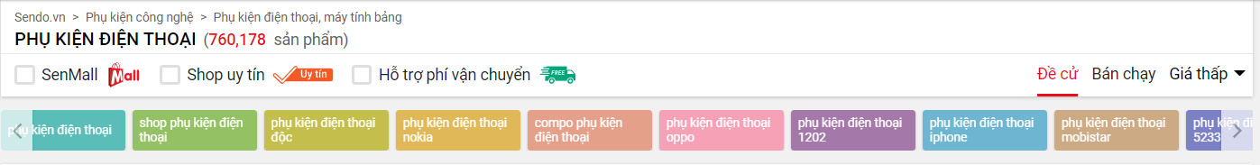

Sàn Thương mại điện tử Sendo được biết tới với số lượng phân loại hàng hóa đa dạng, đặc biệt là ngành hàng phụ kiện điện thoại không kém gì Shopee với các Saler nội địa Việt Nam.

* Một số cửa hàng phụ kiện điện thoại online lớn tại Tp. Hồ Chí Minh
* **Moji**

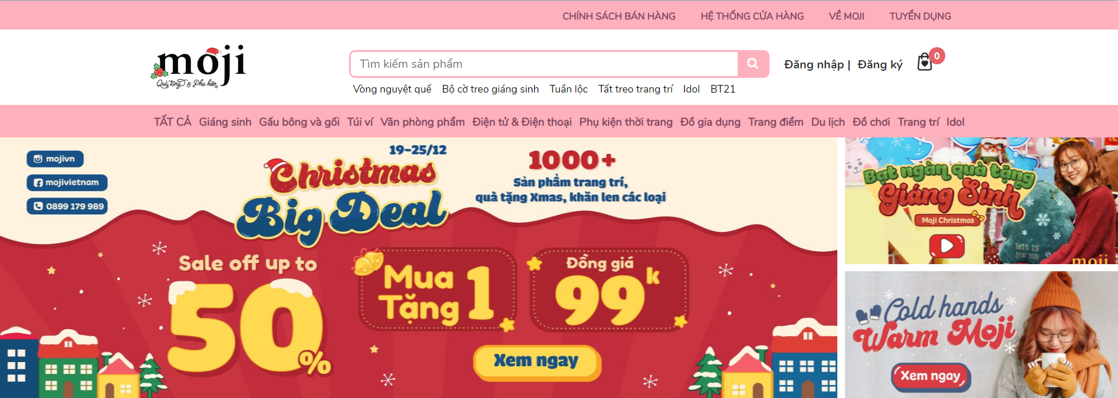

Cửa hàng phụ kiện điện thoại, ốp lưng có nhiều chi nhánh ở các quận và trung tâm thành phố Hồ Chí Minh với số lượng lớn các mẫu ốp lưng và phụ kiện điện thoại. MOJI hoạt động Offline lẫn Online trên nhiều nền tảng mạng xã hội như Facebook, Instagram…

* MOBY CASE SHOP

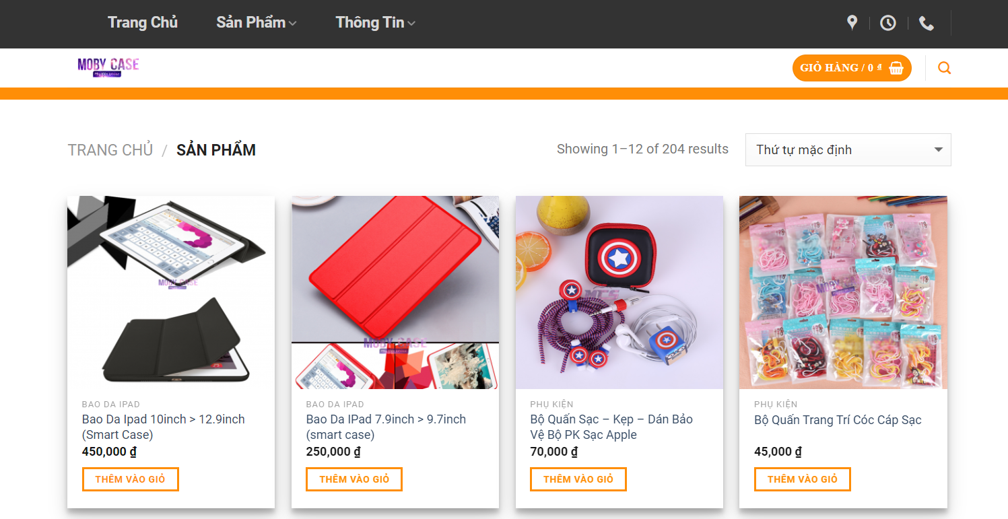

Là cửa hàng phát triển về các loại dán màn hình, MOBY CASE ngày nay đã phát triển thêm nhánh về phụ kiện điện thoại nói chung với nhiều mẫu mã đa dạng dành cho Iphone. Với số lượng khách hàng lớn, MOBY CASE dần trở thành một trong các cửa hàng được đánh giá cao về mặt chất lượng.

## 2.2. Hiện trạng

Các sàn giao dịch và cửa hàng trên đều có những phân khúc thị trường riêng, tuy nhiên, đều có chung một mục tiêu là mang lại sự đa dạng hóa các loại sản phẩm trong từng phân khúc. Mọi phương thức bán hàng và kinh doanh đều nhằm đem đến cho khách hàng một trải nghiệm mua hàng tốt nhất, nhằm phát triển khách hàng thân thiết.

Mỗi đối tượng trên đều có những điểm mạnh và điểm yếu riêng trên nền tảng phát triển của họ.

* Shopee có lượng hàng hóa phong phú nhất, chi phí vận chuyển rẻ nhưng chất lượng chưa được kiểm soát chặt chẽ do có quá nhiều saler. Đổi trả khó khan đối với các Saler Quốc tế
* Sendo có lượng hàng hóa vừa phải, được hỗ trợ phí vận chuyển nhưng lại chưa có sự biết đến rộng rãi nên hàng hóa còn hạn chế và không nhiều phân khúc giá như Shopee.
* Moji mạnh đều về mảng Offline lẫn Online, có lượng khách hàng thân thiết lớn, tập trung lớn vào phân khúc thị trường tầm trung nên giá cả chưa có nhiều phân khúc. Phí vận chuyển cao.
* Moby case mạnh về mảng Offline dù Online có lượng tương tác ổn. Phân khúc mạnh về các loại phụ kiện như kính cường lực và miếng dán bảo vệ. Có nhiều loại mặt hàng nhưng phân khúc giá còn hạn chế. Tuy nhiên chất lượng lại được đánh giá cao.

## 2.3. Lợi ích trong việc triển khai BPM



### Vì sao phải triển khai BPM

* Ngày nay việc quản lý các quy trình mua hàng, bán hàng, nhân viên... ngày càng trở nên khó khăn và phức tạp khi có quá nhiều hoạt động diễn ra trong nội bộ.
* Một số bộ quy trình có thể đã cũ và không còn phù hợp đối với doanh nghiệp nữa do đó cần phải được cập nhật và cải tiến.
* Mỗi doanh nghiệp sẽ có bộ quy trình ứng dụng riêng và đặc thù cho doanh nghiệp đó. Do vậy việc quyết định sử dụng một bộ quy trình phù hợp là giá trị cốt lõi và điểm tạo nên sự khác biệt của một doanh nghiệp.

### Lợi ích khi sử dụng BPM

Trên một nền tảng hệ thống quản lý, doanh nghiệp có thể triển khai cùng lúc nhiều quy trình với sự kiểm thử nghiêm ngặt và có hệ thống. Điều nay giúp cho doanh nghiệp bớt được khoảng chi phí lớn trong việc quản lý và giám sát thực hiện.

* Hiệu suất:
* Các quy trình do hệ thống thực hiện giúp cho hiệu suất được đảm bảo và cải thiện khi không cần dùng đến nhân lực, giảm thiểu tối đa các quy trình làm thủ công. Biểu hiện rõ nhất là việc chuyển giao giữa các phòng ban và bộ máy tổ chức.
* Hiệu quả:
* Mô hình hóa các quy trình giúp cải thiện hiệu suất, từ đó nâng cao hiệu quả thực thi các quy trình. Từ đó nâng cao sản lượng và lợi nhuận.
* Linh hoạt:
* Mô hình hóa các quy trình giúp cập nhật và thay đổi theo thị trường, loại bỏ các quy trình không cần thiết một cách kịp thời nhằm thúc đẩy để đạt được hiệu suất tốt nhất.
* Sự linh hoạt là yếu tố rất cần thiết khi nhu cầu thay đổi luôn tồn tại. Biết nắm bắt sự thay đổi sẽ giúp doanh nghiệp theo kịp xu hướng và hình thức kinh doanh mới.
* Tiết kiệm:
* Áp dụng bộ quy trình vào doanh nghiệp không chỉ giúp tiết kiệm chi phí nhân lực mà còn tiết kiệm thời gian chuyển giao giữa các bộ phận/ nhân viên. Từ đó kéo doanh nghiệp chi ra nguồn phí thấp nhưng lại thu được hiệu suất cao.

# 3. CƠ CẤU TỔ CHỨC

## 3.1. Sơ đồ cơ cấu tổ chức

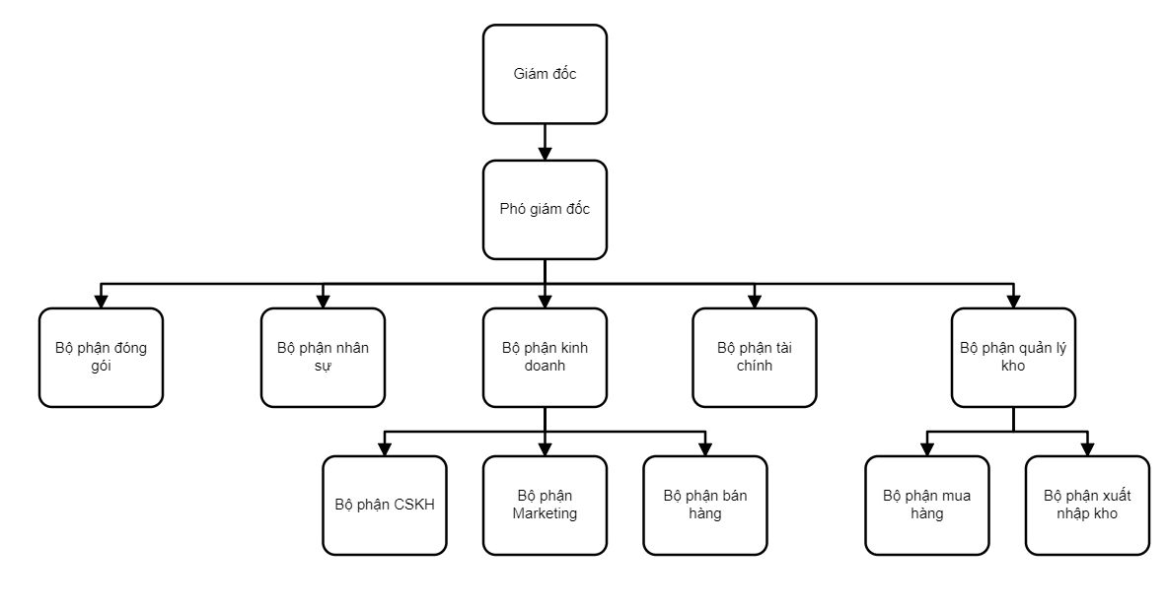

1. Cơ cấu tổ chức

## 3.2. Nhiệm vụ từng bộ phận

|  |  |  |
| --- | --- | --- |
| **Bộ phận** | **Nhiệm vụ** | |
| **Giám đốc** | * Định hướng và phát triển công ty * Quyết định các vấn đề chính, quan trọng, có tính quyết định của công ty * Giám sát tình hình kinh doanh, đưa ra những chính sách thay đổi phù hợp | |
| **Phó giám đốc** | * Hỗ trợ Giám đốc đưa ra những quyết định, chính sách * Giám sát tình hình kinh doanh của các bộ phận * Đưa ra kế hoạch và chính sách phát triển cho công ty | |
| **Bộ phận đóng gói** | * Đóng gói sản phẩm cho đơn hàng | |
| **Bộ phận nhân sự** | * Quản lý nhân sự, tổ chức và đào tạo và phát triển nhân sự * Lên kế hoạch tuyển dụng và hoạch định những chính sách phù hợp thu hút nhân tài cho công ty | |
| **Bộ phận kinh doanh** | **Bộ phận CSKH** | * Thiết lập mối quan hệ khách hàng, hỗ trợ khách hàng trước, trong, sau bán hàng * Xây dựng chiến lược chăm sóc và giữ chân khách hàng * Nhận và xử lý các yêu cầu, đề nghị, khiếu nại khách hàng về chất lượng sản phẩm, thời gian giao hàng |
| **Bộ phận Markerting** | * Phối hợp với các bộ phận khác để triển khai các kế hoạch thúc đẩy kinh doanh và chăm sóc khách hàng * Xây dựng, thực hiện kế hoạch truyền thông qua các kênh online, truyền thống * Nghiên cứu thị trường, thiết lập các mối quan hệ khách hàng |
| **Bộ phận bán hàng** | * Xây dựng và tổ chức thực hiện quy trình bán hàng * Quản trị hàng hóa * Thiết lập mục tiêu và thực hiện triển khai kế hoạch bán hàng để đạt doanh thu |
| **Bộ phận tài chính** | * Quản lý nguồn tài chính của công ty, quản lý thu chi và lập báo cáo thống kê * Xây dựng quy trình thu, chi và các quy trình liên quan đến tài chính - kế toán công ty * Tính lương nhân viên | |
| **Bộ phận quản lý kho** | **Bộ phận mua hàng** | * Lập kế hoạch mua hàng hóa dựa trên kế hoạch bán hàng |
| **Bộ phận xuất nhập kho** | * Tiếp nhận thông tin xuất nhập hàng, và tổ chức sắp xếp xuất nhập hàng * Chịu trách nhiệm chính kiểm tra chất lượng và số lượng |

# 4. QUY TRÌNH BÁN HÀNG

## 4.1. Quy trình tổng quan

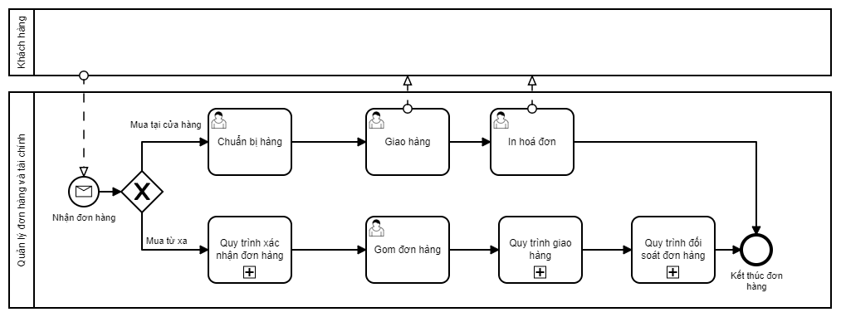

2. Quy trình bán hàng tổng quan

* Bộ phận tham gia: bộ phận bán hàng, bộ phận đóng gói, đơn vị vận chuyển
* Chi tiết: Quy trình bán hàng tổng quan được bắt đầu khi có khách hàng gửi yêu cầu và bộ phận bán hàng nhận được yêu cầu mua hàng.
* Đối với khách hàng trực tiếp:
* Bước 1: Tiến hành chuẩn bị đơn hàng cho khách hàng.
* Bước 2: Giao hàng.
* Bước 3: In hóa đơn và cho khách hàng thanh toán.
* Đối với khách hàng online:
* Bước 1: Gọi điện xác nhận đơn hàng.
* Bước 2: Gom đơn hàng - thống kê đơn hàng (diễn ra vào cuối ngày)
* Bước 3: Chuẩn bị đơn hàng.
* Bước 4: Khi đơn hàng đã chuẩn bị xong sẽ tiến đến quy trình giao hàng
* Bước 5: Cuối cùng đối soát đơn hàng và kết thúc

## 4.2. Các quy trình con



### Quy trình xác nhận đơn hàng

Quy trình xác nhận đơn hàng

3. Quy trình xác nhận đơn hàng

Mô tả:

* Bộ phận tham gia: bộ phận bán hàng
* Chi tiết:
* Bước 1: Khi hệ thống nhận được đơn hàng từ Website thì bộ phận bán hàng sẽ tiến hành gọi điện xác nhận đơn hàng bằng SĐT khách hàng đã cung cấp khi đặt hàng.
* Bước 2: Nếu khách hàng không xác nhận có đặt hàng nhân viên sẽ cập nhập trên hệ thống là “Hủy đơn hàng” và ngược lại sẽ chuyển trạng thái đơn hàng thành “Đã xác nhận” và chuyển qua cho bộ phận chuẩn bị đơn hàng để giao.

### Quy trình tiếp nhận đơn hàng

4. Quy trình tiếp nhận đơn hàng

Mô tả:

* Bộ phận thực hiện: bộ phận bán hàng, bộ phận đóng gói, đơn vị vận chuyển
* Chi tiết:
* Bước 1: Công ty tiếp nhận đơn hàng từ Khách hàng, kiểm tra loại đơn hàng là Đơn đặt hàng hoặc Đơn hủy hàng.
* **TH1**: Đơn đặt hàng: Công ty tiến hành chốt đơn hàng đồng thời kiểm tra tồn kho của sản phẩm Khách hàng đã lên đơn. Tiếp tục đến Bước 2.
* **TH2**: Đơn hủy hàng: Công ty tiếp nhận đơn báo hủy, tiến hàng hủy đơn đặt, kết thúc quy trình.
* Bước 2:Công ty kiểm tra tồn kho:
* **TH1**: Nếu sản phẩm còn hàng, tiến hành kiểm tra hình thức thanh toán tại Bước 3
* **TH2**: Nếu sản phẩm hết hàng, báo hết hàng với Khách hàng đồng thời hỏi Khách hàng có muốn đổi sang sản phẩm khác không.

**TH2.1**: Nếu Khách hàng không muốn đổi sang sản phẩm khác, gửi báo hủy đơn, quy trình kết thúc.

**TH2.2**: Nếu Khách hàng muốn đổi sang sản phẩm khác, nhận đơn mới đồng thời bắt đầu lại từ Bước 1 của quy trình.

* Bước 3: Tiến hành xác nhận hình thức thanh toán là COD hay Credit Card. Tại bước Kiểm tra thanh toán, ta có quy trình con như sau:

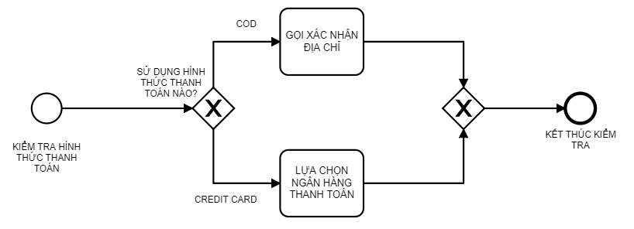

5. Quy trình con xác nhận phương thức thanh toán

* **TH1:** Khách hàng thanh toán COD thì công ty tiến hành gọi xác nhận địa chỉ giao hàng
* **TH2:** Khách hàng thanh toán bằng Credit Card thì tiến hành lựa chọn ngân hàng để thanh toán.
* Bước 4: Sau khi chốt phương thức thanh toán, tiến hành chuẩn bị đơn hàng, đóng gói và giao cho đơn vị vận chuyển.
* Bước 5: Thông báo tới Khách hàng mã vận đơn, quy trình kết thúc.

### Quy trình vận chuyển sản phẩm:

6. Quy trình vận chuyển sản phẩm

Hình: Quy trình vận chuyển sản phẩm

Mô tả:

* Bộ phận tham gia: Bộ phận bán hàng và đơn vị vận chuyển
* Chi tiết:
* Bước 1: Sau khi đơn hàng đã được đóng gói, bộ phận bán hàng sẽ tiến hành gửi yêu cầu vận chuyển cho đơn vị vận chuyển.
* Bước 2: Đơn vị vận chuyển sau khi nhận được yêu cầu sẽ đến lấy hàng và giao cho khách hàng.
* Bước 3: Sau khi giao hàng, đơn vị vận chuyển sẽ báo lại với bộ phận bán hàng về tình trạng đơn hàng. Nếu giao hàng không thành công sẽ tiến hành thêm khách hàng vào “Danh sách đen”, đồng thời tiến hành xử lý và hủy đơn hàng. Còn nếu giao hàng thành công sẽ cập nhật trạng thái đơn hàng “Đã giao hàng” và kết thúc đơn hàng.

### Quy trình đối soát đơn hàng

7. Quy trình đối soát đơn hàng

Mô tả:

* Bộ phận tham gia: đơn vị vận chuyển, bộ phận bán hàng, bộ phận tài chính
* Chi tiết:
* Bước 1: Sau khi đã giao hàng thành công, người vận chuyển sẽ tiến hành gửi tiền mà khách đã thanh toán đến bộ phận bán hàng.
* Bước 2: Bộ phận bán hàng tiếp nhận thanh toán, gửi thanh toán và biên lai (hoá đơn) cho bộ phận kế toán và cập nhật trạng thái đơn hàng “Hoàn thành”.

# 5. QUY TRÌNH QUẢN LÝ THU CHI

## 5.1. Quy trình quản lý doanh thu theo ngày

8. Quy trinhg quản lý doanh thu theo ngày

Mô tả:

* Bộ phận thực hiện: Kế toán
* Chi tiết: Tính doanh thu đạt được hàng ngày qua các bước:
* Bước 1: Kiểm tra số lượng hóa đơn trong ngày
* Bước 2: Tính tổng giá trị của toàn bộ hóa đơn trong ngày
* Bước 3: Xuất phiếu doanh thu trong ngày.

## 5.2. Quy trình xử lý chi mua hàng

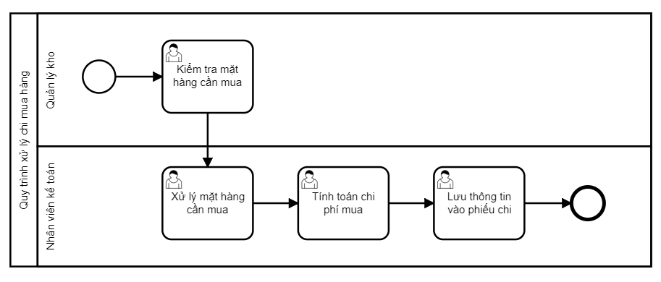

9. Quy trình xử lý chi mua hàng hóa

Mô tả:

* Bộ phận thực hiện: bộ phận tài chính, bộ phận mua hàng
* Chi tiết:
* Bước 1: Quản lý kho kiểm tra hàng hóa cần mua (mặt hàng, số lượng tồn trong kho)
* Bước 2: Nhân viên kế toán sẽ xử lý và cập nhật nguyên liệu cần mua (mặt hàng, số lượng mua, nguồn cung cấp, giá…)
* Bước 3: Phần mềm tính toán chi phí
* Bước 4: Lưu thông tin chi phí tự động vào phiếu chi

## 5.3. Quy trình tính lương nhân viên

10. Quy trình tính lương nhân viên

Mô tả:

* Bộ phận thực hiện: bộ phận tài chính, bộ phận nhân sự
* Chi tiết:
* Bước 1: Phòng Hành chính - Nhân sự gửi bảng chấm công của nhân viên trong 1 tháng làm việc cho phòng Tài chính – Kế toán.
* Bước 2: Phòng Tài chính – Kế toán nhập bảng chấm công lên hệ thống, đồng thời tính số ngày công và quy đổi sang lương theo Quy cách tính lương.
* Bước 3: Sau khi tính xong, phòng Tài chính – Kế toán gửi bảng chốt lương tạm thời cho phòng Hành chính – Nhân sự kiểm tra sai sót.
* Bước 4: Phòng Hành chính – Nhân sự kiểm tra nếu có sai sót thì theo nhánh 1 gửi yêu cầu chỉnh sửa, không sai sót thì theo nhánh 2 báo không sai sót.
* Bước 5: Phòng Tài chính – Kế toán tiến hành chốt lương, quy trình kết thúc.

*(Quy cách tính lương:*

*- Nhân viên chính thức làm đủ 26 ngày/ tháng sẽ nhận* ***Lương cứng(*) + 5% x Hoa hồng(**)***

*- Nhân viên bán thời gian* ***Lương tính theo giờ(***) + 2% x Hoa hồng (**)***

*\*****Lương cứng*** *5.200.000 VNĐ*

*\*\*****Hoa hồng*** *dựa trên tổng giá trị đơn hàng nhân viên đã chốt trong một tháng để quy đổi*

*\*\*\*Lương tính theo giờ 18.000 VNĐ/h)*

## 5.4. Quy trình quản lý lợi nhuận theo tháng

11. Quy trình quản lý thu chi theo tháng

Mô tả:

* Bộ phận thực hiện: bộ phận tài chính
* Chi tiết:
* Bước 1: Quản lý cầu kiểm toán lợi nhuận trong tháng.
* Bước 2: Bộ phận kế toán tiếp nhận yêu cầu và thực hiện các quy trình tính chi phí cố định hàng tháng (thuê mặt bằng, điện nước,..),tính doanh thu trong tháng dựa vào tổng doanh thu theo ngày,tính tổng lương của nhân viên, tính tổng chi phí mua hàng và các chi phí hoạt động phát sinh khác.
* Bước 3: Tính tổng lợi nhuận trong tháng.
* Bước 4: Xuất báo cáo tổng lợi nhuận và gửi lên quản lý

## 5.5. Quy trình tính thưởng nhân viên

12. Quy trình tính thưởng nhân viên

Mô tả:

* Bộ phận thực hiện: Bộ phận tài chính, Bộ phận nhân sự, Giám đốc
* Chi tiết:
* Bước 1: Bộ phận kế toán thực hiện tổng kết doanh thu lợi nhuận tạm thời và song song đó bộ phận nhân sự đánh giá hiệu suất năng lục làm việc của từng nhân viên.
* Bước 2: Khi có đầy đủ cơ sở, bộ phận kế toán dựa vào đó tính toán thưởng và đề xuất lên ban giám đốc duyệt.
* Bước 3: Nếu ban giám đốc duyệt thì tiến hành trao thưởng. Ngược lại thì tính toán lại mức thưởng.

## 5.6. Quy trình quản lý lợi nhuận hàng năm

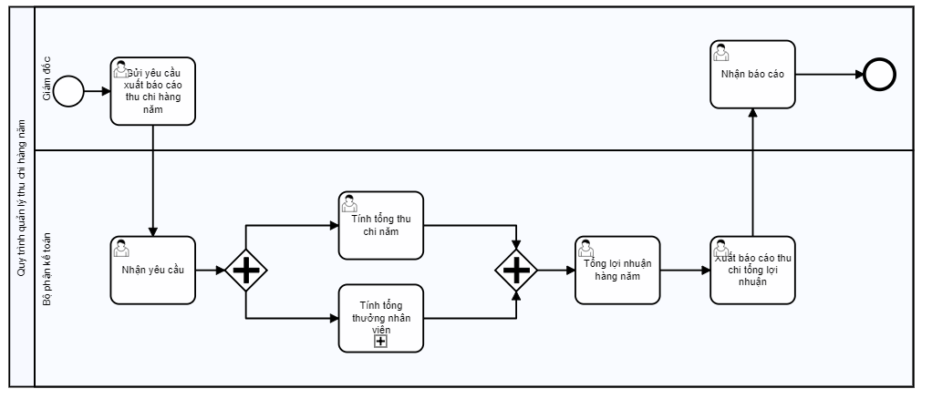

13. Quy trình quản lý thu chi theo năm

Mô tả:

* Bộ phận thực hiện: Giám đốc và bộ phận tài chính
* Chi tiết:
* Bước 1: Quản lý cầu kiểm toán lợi nhuận theo năm.
* Bước 2: Bộ phận kế toán tiếp nhận yêu cầu và thực hiện các quy trình tính tổng thu chi theo năm dựa vào tổng thu chi theo tháng và tính tổng thưởng nhân viên khác.
* Bước 3: Tính tổng lợi nhuận theo năm (tổng thu trừ tổng chi).
* Bước 4: Xuất báo cáo tổng lợi nhuận và gửi lên quản lý.

# 6. QUY TRÌNH QUẢN LÝ KHO

## 6.1. Quy trình tổng quan

14. Quy trình quản lý kho tổng quan

Mô tả:

* Bộ phận thực hiện: Bộ phận xuất nhập kho
* Chi tiết: Quy trình bắt đầu khi nhận yêu câu và sau đó tiến hành Phân loại yêu cầu (Kiểm kê - Nhập kho - Xuất kho)
* Bước 1: Lựa chọn loại yêu cầu
* Bước 2: Tiến hành 1 trong 3 quy trình còn lại dành cho loại yêu cầu tương ứng

## 6.2. Các quy trình con



### Quy trình kiểm kê kho

15. Quy trình kiểm kê kho

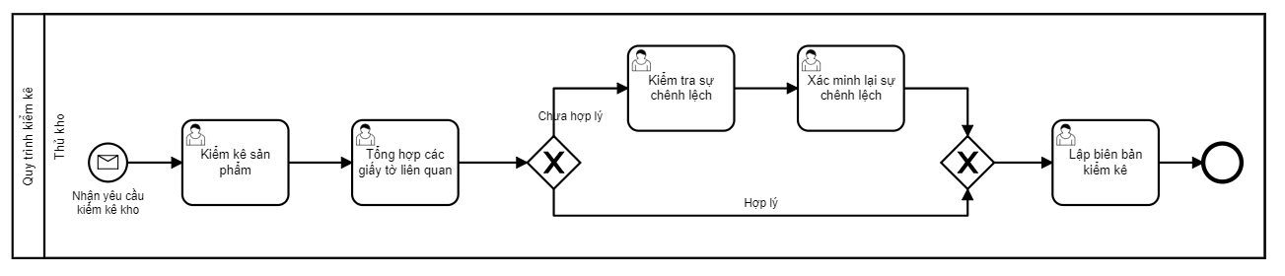Mô tả:

* Bộ phận thực hiện: Bộ phận xuất nhập kho
* Chi tiết:
* Bước 1: Khi yêu cầu được xác nhận, bộ phận quản lý kho sẽ tiến hành kiểm kê sản phẩm.
* Bước 2: Sau đó tổng hợp lại các phiếu.
* Bước 3: Nếu có sự chênh lệch giữa kho vật lý và kho trên hệ thống. Bộ phận quản lý kho tiến hành kiểm kê lại sản phẩm chênh lệch rồi xác minh lại chênh lệch đó.
* Bước 4: Cuối cùng tiến hành lập biên bản kiểm kê và kết thúc quá trình.

### Quy trình nhập kho

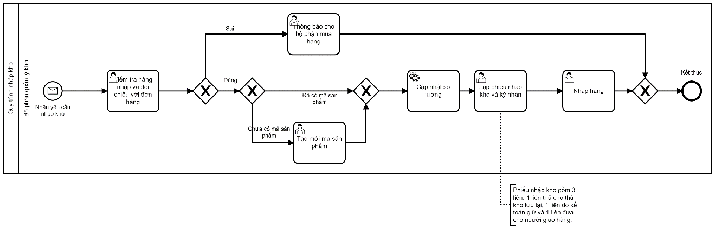

16. Quy trình nhập kho

Mô tả:

* Bộ phận thực hiện: Bộ phận xuất nhập kho
* Chi tiết:
* Bước 1: Khi yêu cầu đã được xác nhận, bộ phận quản lý kho sẽ kiểm tra mã sản phẩm
* Bước 2: Nếu chưa có mã sản phẩm thì tạo mã sản phẩm mới, nếu đã tồn tại thì cập nhật số lượng sản phẩm đã có.
* Bước 3: Khi thỏa điều kiện sẽ tiến hành lập phiếu nhập kho và ký nhận.
* Bước 4: Tiến hành nhập hàng và kết thúc.
* Bước 5: Nếu thông tin nhập hàng bị sai lệch thì báo với bộ phận mua hàng và kết thúc quy trình.

### Quy trình xuất kho

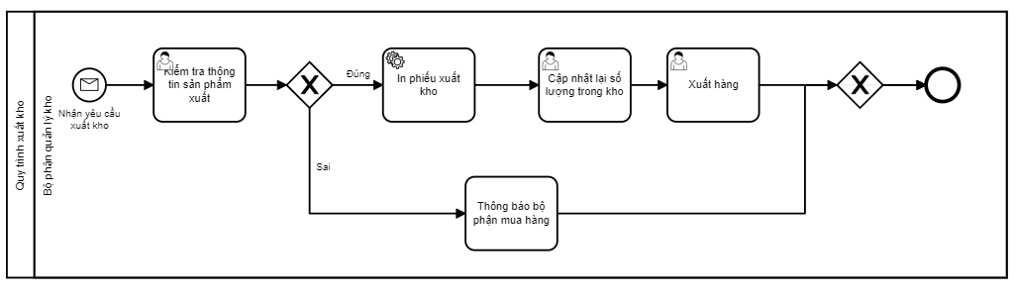

17. Quy trình xuất kho

Mô tả:

* Bộ phận thực hiện: Bộ phận xuất nhập kho
* Chi tiết:
* Bước 2: Khi yêu cầu được xác nhận, bộ phận quản lý kho sẽ kiểm tra mã và số lượng sản phẩm.
* Bước 2: Nếu đạt yêu cầu, tiến hành xuất hàng. Ngược lại đến bước 5.
* Bước 3: Cập nhật lại số lượng sản phẩm kho trên hệ thống và in phiếu xuất kho.
* Bước 4: Cuối cùng bộ phận quản lý kho sẽ kết thúc yêu cầu xuất kho.
* Bước 5: Dừng việc xuất hàng.

# 7. QUY TRÌNH MARKETING

## 7.1. Quy trình Marketing tổng quan

18. Quy trình Marketing tổng quan

Mô tả:

* Bộ phận tham gia: bộ phận tài chính và bộ phận Marketing
* Chi tiết:
* Bước 1: Bộ phận Marketing lên ngân sách và chiến lược Marketing đa kênh
* Bước 2: Gửi ngân sách cho phòng tài chính để xác nhận
* Bước 3: Bộ phận tài chính xác nhận và tiếp tục, nếu không quay lại bước 1.
* Bước 4: Thực hiện Marketing đồng thời kết hợp giữa Marketing truyền thống và Marketing trực tuyến.
* Bước 5: Đánh giá kết quả Marketing và kết thúc.

## 7.2. Các quy trình con



### Quy trình Marketing qua Facebook

19. Quy trình Marketing qua facebook

5 Quy trình Marketing qua facebook

Quy trình Marketing qua facebook

Mô tả:

* Bộ phận tham gia: bộ phận Marketing
* Chi tiết:
* Bước 1: Nhân viên Marketing tiến hành tạo fanpage và viết bài viết để đăng sản phẩm cho fanpage.
* Bước 2: Trưởng phòng Marketing kiểm duyệt chất lượng bài viết, nếu phù hợp thì tiếp tục xem xét chạy quảng cáo bài viết, nếu không tiến hành lại bước 1.
* Bước 3: Nếu chấp nhận chạy quảng cáo, nhân viên Marketing tiến hành tạo chiến dịch và chạy chiến dịch cho quảng cáo.
* Bước 4: Trưởng phòng tiến hành kiểm định chất lượng quảng cáo và tối ưu hoá cho quảng cáo, và kết thúc.

### Quy trình Marketing qua Google shopping

20. Quy trình Marketing qua Google shopping

Mô tả:

* Bộ phận tham gia: bộ phận Marketing
* Chi tiết:
* Bước 1: Nhân viên Marketing tiến hành tạo tài khoản google ads và tạo chiến dịch google shopping, sau đó tiến hành lập danh sách các sản phẩm cần chạy quảng cáo để đưa vào google shopping
* Bước 2: Marketing manager kiểm duyệt danh sách sản phẩm
* Bước 3: Nếu đồng ý thì tiến hành bắt đầu, theo dõi và tối ưu chiến dịch- kết thúc quy trình, nếu không thì lập lại danh sách.

### Quy trình Marketing truyền thống

21. Quy trình Marketing truyền thống

Mô tả:

* Bộ phận tham gia: bộ phận Marketing
* Chi tiết:
* Bước 1: Nhân viên Marketing tiến hành thiết kế tờ rơi sau đó gửi cho manager để kiểm tra thiết kế
* Bước 2: Nếu thông qua thiết kế thì tiến hành chuyển cho bộ phận in tờ rời nếu không thực hiện lại bước 1.
* Bước 3: Tiến hành phát tờ rơi và kết thúc.

# 8. QUY TRÌNH CHĂM SÓC KHÁCH HÀNG

## A close up of a logo Description automatically generated8.1. Quy trình tổng quát

22. Quy trình chăm sóc khách hàng tổng quát

Mô tả:

* Bộ phận thực hiện: Bộ phận chăm sóc khách hàng (CSKH)
* Phân chia thành hai loại khách hàng khác nhau để ta có thể dễ dàng chăm sóc: quy tình chăm sóc cho khách hàng trước khi mua hàng và quy trình chăm sóc khách hàng sau khi mua hàng.

## A screenshot of a cell phone Description automatically generated8.2. Quy trình CSKH trước khi mua hàng

23. Quy trình chăm sóc khách hàng trươc khi mua hàng

Mô tả:

* Bộ phận thực hiện: Bộ phận CSKH
* Chi tiết:
* Bước 1: Bộ phận CSKH tìm hiểu thông tin người tiếp cận fanpage, về độ tuổi, giới tính, số điện thoại, sở thích,…
* Bước 2: Phân loại khách hàng. Khách hàng có thể chia làm 2 nhánh, nhánh có nhu cầu mua hàng và nhánh chưa có nhu cầu mua hàng, nhóm này chỉ đang tham khảo sản phẩm nhưng chưa có ý định mua hoặc sản phẩm chưa phù hợp.
* Bước 3:
* Nhánh 1: Tư vấn, giải đáp các thắc mắc cho khách hàng để lại bình luận, tin nhắn.
* Nhánh 2: Lưu lại thông tin khách hàng, cần chú ý chăm sóc cho đối tượng khách hàng này, thường xuyên đăng những sản phẩm có thể phù hợp với đối tượng đó. Bởi họ đang là đối tượng khách hàng tiềm năng, đã tiếp cận fanpage và có thể chốt đơn.

## 8.3. Quy trình CSKH sau khi mua hàng

24. Quy trình chăm sóc khách hàng sau khi mua hàng

Mô tả:

* Bộ phận thực hiện: bộ phận CSKH
* Chi tiết:
* Bước 1: Gửi lời cảm ơn đến khách hàng
* Bước 2: Nhận phản hồi từ khách hàng về sản phẩm (phản hồi này có thể nhận từ điện thoại, gặp trực tiếp hoặc bằng văn bản, tin nhắn...) và tiến hành phân loại phản hồi.
* Bước 3: Điều tra phản hồi:
* Chỉ thực hiện đối với Dạng khiếu nại
* Lãnh đạo Trung tâm sẽ chỉ định 1 hoặc nhiều người điều tra nguyên nhân của khiếu nại. Người được phân công điều tra khiếu nại phải đảm bảo không có mâu thuẫn liên quan đến vấn đề khiếu nại. Trong quá trình điều tra, có thể phối hợp với các bên liên quan để xác minh các thông tin cần thiết liên quan đến khiếu nại nếu cần.
* Bước 4: Xử lý phản hồi
* Đối với phản hồi dạng ý kiến góp ý, kiến nghị: nhân viên bộ phận giải quyết khiếu nại được phân công trực tiếp giải quyết hoặc trả lời khách hàng.
* Đối với phản hồi dạng khiếu nại:

+ Trường hợp ý kiến khiếu nại của khách hàng là đúng, tiến hành:

* Kiểm tra các yếu tố liên quan có khả năng gây ra sai sót như ý kiến khiếu nại đã nêu.
* Kiểm tra hồ sơ báo cáo: kết quả thử nghiệm, nhật ký ghi chép trong quá trình thực hiện các dịch vụ khảo nghiệm – kiểm nghiệm – chứng nhận hợp quy, giấy chứng nhận, …
* Tìm nguyên nhân và có biện pháp khắc phục thích hợp theo quy trình duy trì và cải tiến hệ thống quản lý chất lượng.
* Báo cáo lại quá trình xử lý, giải quyết cho lãnh đạo để có quyết định thông báo, trả lời cho khách hàng.

+ Trường hợp ý kiến khiếu nại của khách hàng là sai: Tiến hành giải thích cho khách hàng và kết thúc.

* Bước 5: Trả lời phản hồi

Sau khi xử lý phản hồi có kết quả, Trung tâm thông báo ngay cho khách hàng bằng văn bản hoặc điện thoại, Email, tin nhắn hoặc gặp trực tiếp.

* Bước 6: Thực hiện hành động khắc phục

Trong quá trình giải quyết các dạng phản hồi, nếu phát hiện được nguyên nhân gốc rễ có thể dẫn đến tái diễn lại việc phản hồi hoặc nguyên nhân tiềm ẩn có thể gây ra phản hồi không tích cực, cần tiến hành thực hiện theo quy trình duy trì và cải tiến.

* Bước 7: Lưu hồ sơ
* Chỉ áp dụng cho Dạng khiếu nại.
* Hồ sơ lưu trữ khiếu nại gồm:

|  |  |  |  |  |
| --- | --- | --- | --- | --- |
| STT | Tên hồ sơ | Mã hiệu | Nơi lưu | Thời gian |
| 1 | Tên loại khiếu nại của khách hàng | Mã văn bản khiếu nại | Trung tâm | Theo quy định quản lý hồ sơ |
| 2 | Sổ theo dõi khiếu nại | Mã sổ theo dõi khiếu nại | Trung tâm |  |

* Bước 8: Nếu không còn phản hồi thì tiến hành phân loại khách hàng
* Khách hàng thường: tiến hành giới thiệu các ưu đãi của khách hàng thân thiết, gửi các ưu đãi của khách hàng thường.
* Khách hàng thân thiết: tiến hành gửi ưu đãi cho khách hàng thân thiết.

# 9. QUY TRÌNH TUYỂN DỤNG

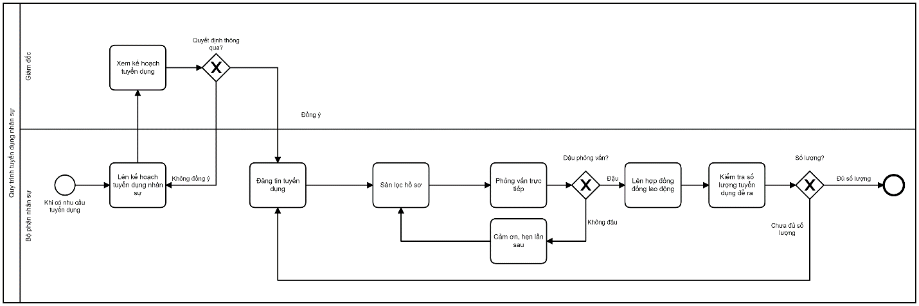

25. Quy trình tuyển dụng

Mô tả:

* Bộ phận thực hiện: bộ phận nhân sự
* Chi tiết:
* Bước 1: Khi có nhu cầu tuyển dụng theo kế hoạch hoặc sự chỉ đạo từ Giám đốc bộ phận nhân sự lên kế hoạch tuyển dụng nhân sự và gửi lên Giám đốc xét duyệt.
* Bước 2: Trường hợp Giám đốc quyết định thông qua kế hoạch, Bộ phận nhân sự tiến hành đăng tin tuyển dụng. Trường hợp Giám đốc không quyết định thông qua, Bộ phân nhân sựu tiến hành lên lại kế hoạch tuyển dụng.
* Bước 3: Bộ phận nhân sự tiến hành sàn lọc hồ sơ
* Bước 4: Bộ phận nhân sự tiến hành phỏng vấn trực tiếp
* Bước 5: Trường hợp đậu phỏng vấn, Bộ phận nhân sự lên hợp đồng lao động. Trường hợp không đậu phỏng vấn, cảm ơn, hẹn lần sau. Bộ phận nhân sự tiếp tục sàn lọc hồ sơ
* Bước 6: Bộ phận nhân sự kiểm tra số lượng tuyển dụng đề ra.
* Bước 7: Trường hợp đủ số lượng, quy trình tuyển dụng kết thúc. Trường hợp chưa đủ số lượng, Bộ phận nhân sự tiến hành Đăng lại tin tuyển dụng.

# 10. ĐỀ XUẤT KPI CHO TỪNG BỘ PHẬN

## 10.1. KPI cho bộ phận kế toán

|  |  |  |  |
| --- | --- | --- | --- |
| **STT** | **Mục tiêu** | **Chỉ tiêu** | **Hoàn thành?** |
| 1 | Hoàn thành các báo cáo tài chính chính xác và đúng hạn | >= 80% tất cả các báo cáo | 🞏 |
| 2 | Cân đối thu chi | >500 hóa đơn | 🞏 |
| 3 | Dự báo được khả năng tài chính, chi tiêu dòng tiền | dự báo đúng >80% | 🞏 |

* Hướng cải tiến:
* Áp dụng Data Mining để phân tích khả năng tài chính, chi tiêu dòng tiền.
* Dùng hệ thống quản lý quy trình doanh nghiệp để nhắc nhở việc hoàn thành các báo cáo nghiệp vụ

## 10.2. KPI cho bộ phận CSKH

|  |  |  |  |
| --- | --- | --- | --- |
| **STT** | **Mục tiêu** | **Chỉ tiêu** | **Hoàn thành?** |
| 1 | Thời gian trung bình phản hồi khách hàng | <=5 phút | 🞏 |
| 2 | Mức độ hài lòng khách hàng | Từ 4 sao | 🞏 |
| 3 | Tỉ lệ tái mua hàng | >60% | 🞏 |
| 4 | Thời gian trung bình trong việc chắm sóc khách hàng | <=15 phút/phiên | 🞏 |
| 5 | Tỉ lệ khiếu nại | <=20% | 🞏 |

* Hướng cải tiến:
* Sử dụng Chatbot để trả lời tự động
* Phân loại khách hàng để có chiến lược chăm sóc phù hợp
* Áp dụng các loại ưu đãi cho khách hàng thân thiết, khách hàng mới,…
* Kiểm tra kĩ hàng hóa trước khi xuất kho

## 10.3. KPI cho bộ phận kinh doanh

|  |  |  |  |
| --- | --- | --- | --- |
| **STT** | **Mục tiêu** | **Chỉ tiêu** | **Hoàn thành?** |
| 1 | Lượt tiếp cận tương tác fanpage | >=5000 lượt | 🞏 |
| 2 | Số khách hàng tiềm năng | >60% lượt tương tác | 🞏 |
| 3 | Số lượng chốt đơn hàng | >=1000 đơn | 🞏 |
| 4 | Chi phí thực hiện Marketing | Ngân sách thực hiện nhỏ hơn dự kiến | 🞏 |
| 5 | Số lượng đơn bị hủy | <10% số lượng | 🞏 |
| 6 | Doanh thu trung bình | >50 triệu | 🞏 |
| 7 | Đánh giá thái độ phục vụ | Hài lòng >70% | 🞏 |

* Hướng cải tiến:
* Sử dụng công nghệ để tạo, chốt đơn hàng và quản lý đơn hàng nhanh hơn
* Hợp tác với đơn vị vận chuyển để tiết kiệm chi phí vận chuyển
* Lưu thông tin đơn hàng ảo/hủy không có lý do
* Lồng ghép các từ khóa vào trong bài quảng cáo
* Sử dụng tool tự động đăng bài
* Nội dung quảng cáo đa dạng nổi bật, mới lạ phù hợp với nhiều loại đối tượng
* Sử dụng Marketing Automation

# 11. CÀI ĐẶT CAMUNDA BPM FLATFORM

## 11.1. Tải Camunda

* 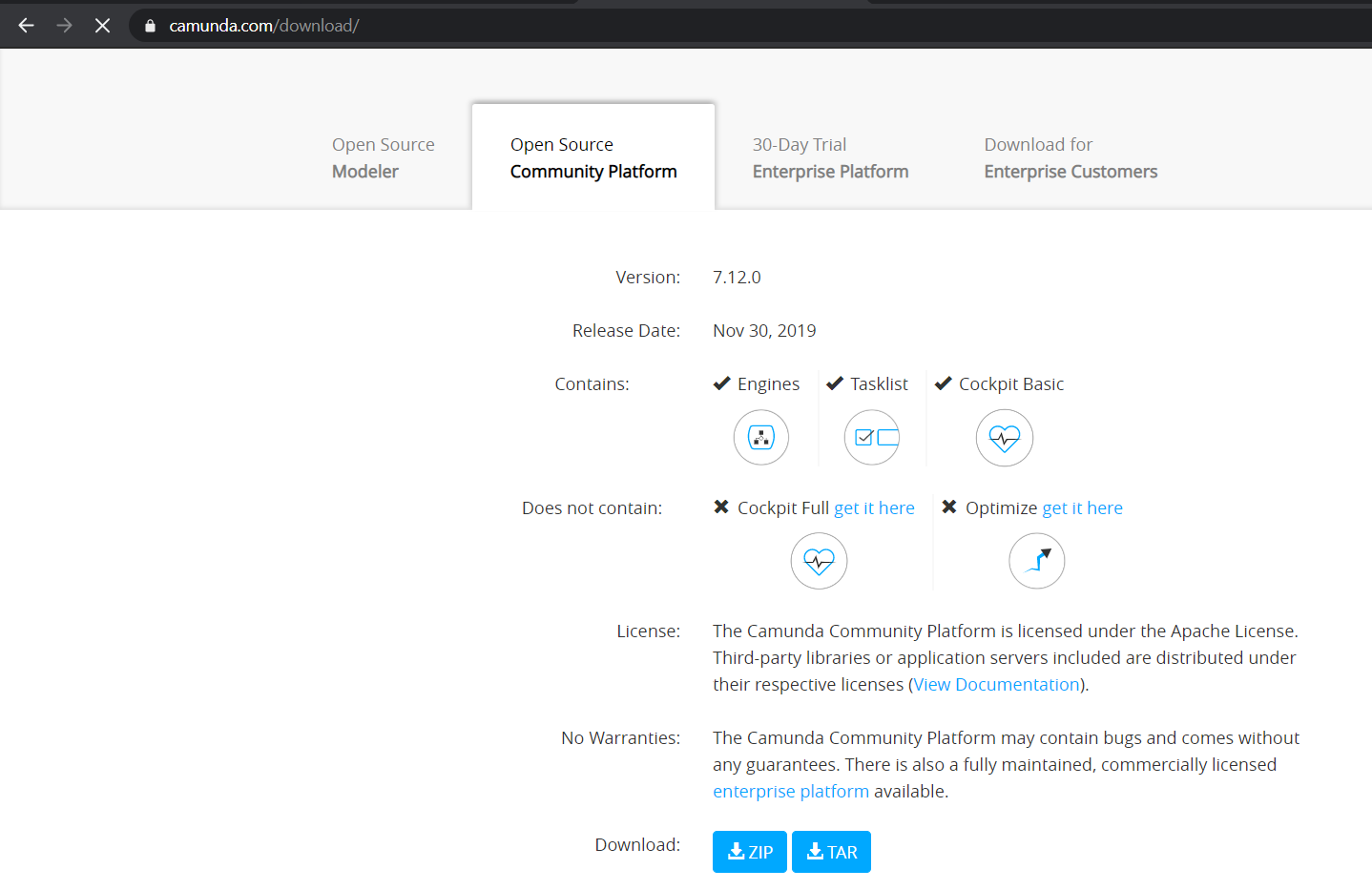Download Camunda trên trang web
* 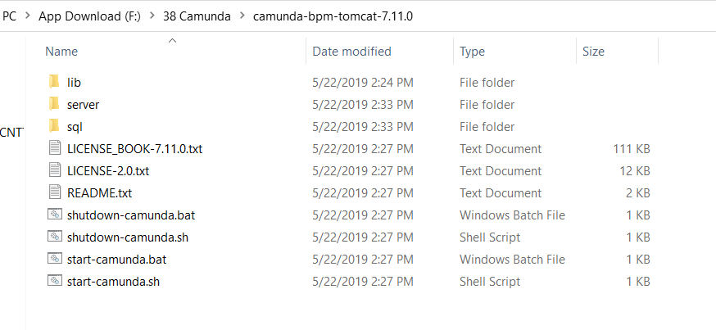Sau khi cài đặt, extract file rar thì ta sẽ có một thư mục như sau:
* 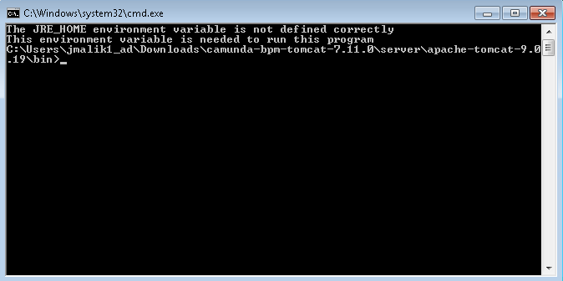Click vào “start-camunda.bat” để mở camunda framework trên localhost. Thông ờng sau khi click vào file ”start-camunda.bat” ta sẽ bị lỗi “The JRE_HOME environment variable is not defined correctly camunda” (như hình)
* Để sửa lỗi này ta tiến hành cài đặt môi trường (setup environment variables JRE_HOME) cho camunda:

**Windows 10**– Tìm “**Environment Variables”** sau đó chọn “**Edit the system**

**environment variables”**

* Click vào “Environment Variables”
* Phía dưới **System Variables**, click **New**.
* Trong phần **Variable Name** , nhập thêm vào:
* JAVA_HOME nếu camunda yêu cầu JDK (Java Development Kit)
* JRE_HOME nếu camunda yêu câu JRE (Java Runtime Environment)
* 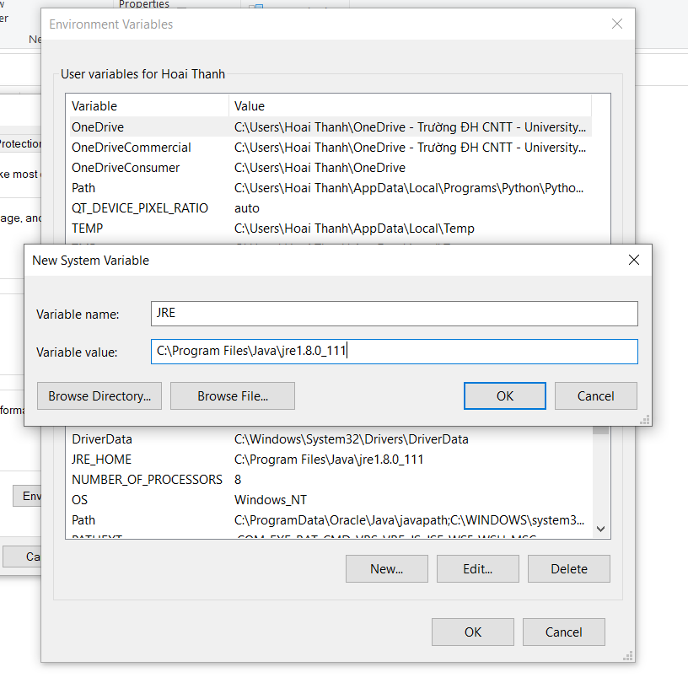Trong phần variable value ta tìm trong thư mục: C:\Program Files\Java\.....
* 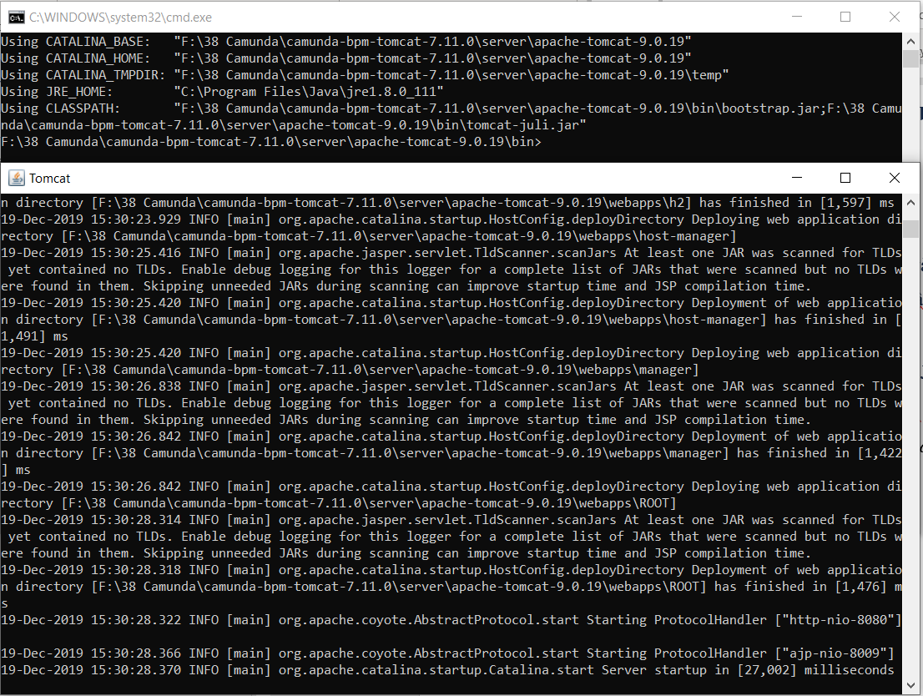Sau khi cài đặt xong ở lại file *start-camunda.bat* ta thấy có 2 cửa sổ hiện lên như sau:
* Sau đó cửa sổ Camunda Framework sửa được mở:

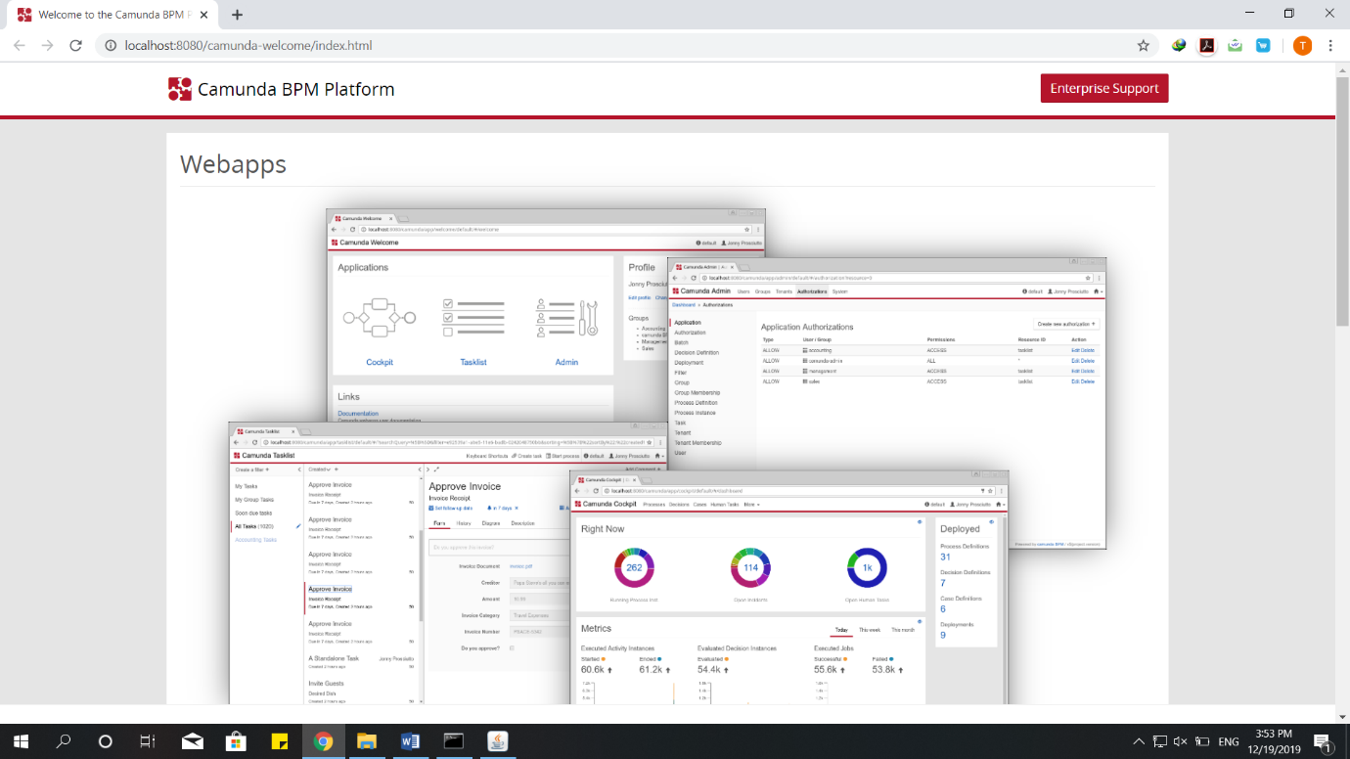

## 11.2. Khởi động Camunda BPM Platform

* 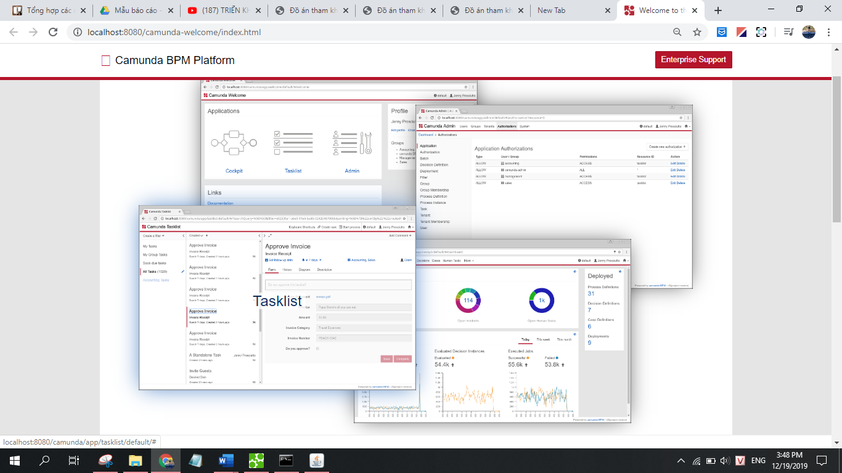Giao diện sau khi khởi động Camunda BPM Platform, gồm *Tasklist, Admin, Welcome, Cockpit*
* 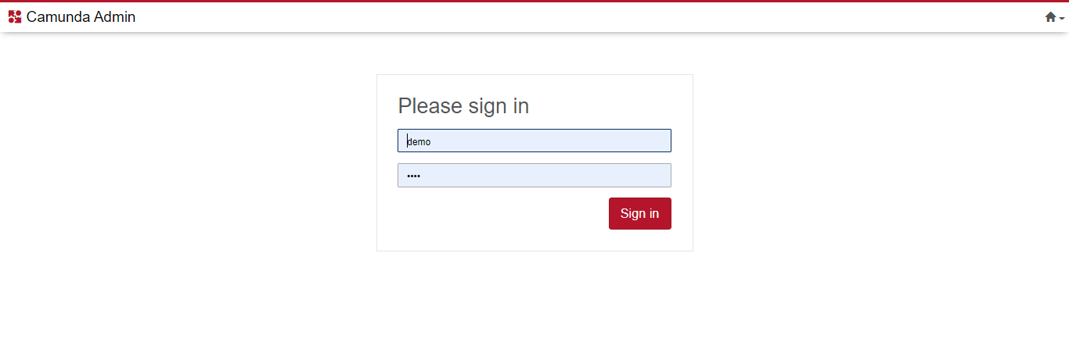Vào giao diện *Admin,* đăng nhập tài khoản quản trị
* 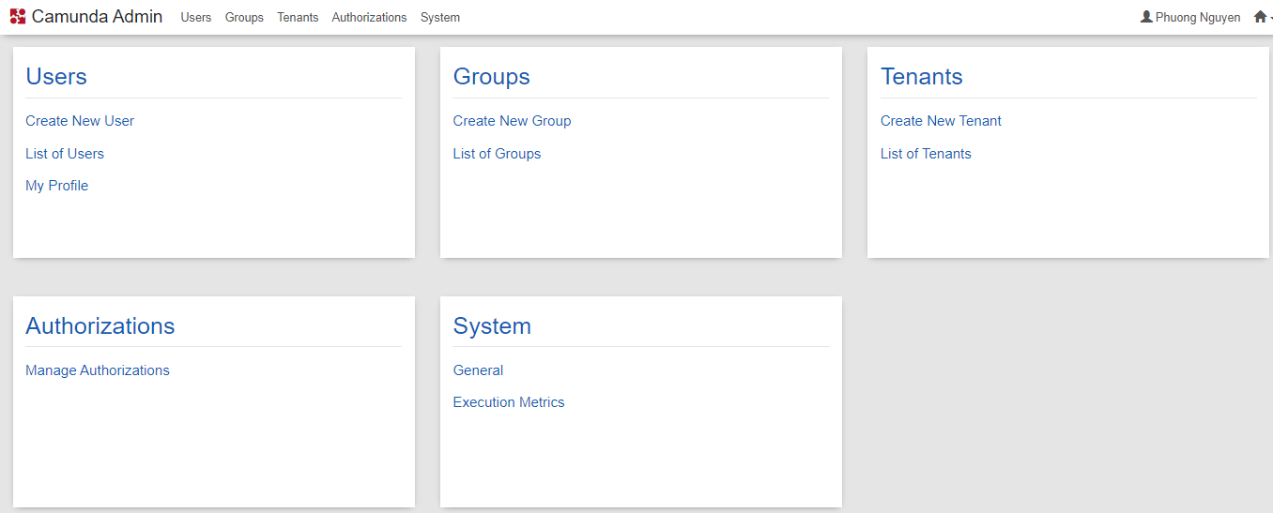Admin có thể tạo mới Users, Groups, Tenants, cấp quyền
* Tạo mới Users:

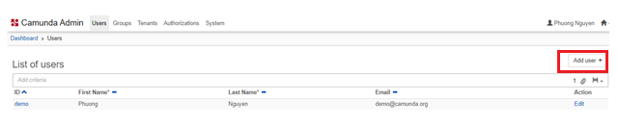

* 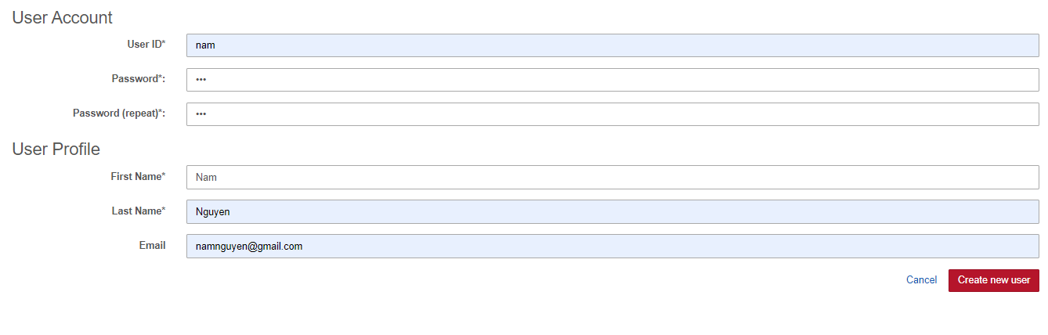Nhập ID, mật khẩu, tên, email của User
* 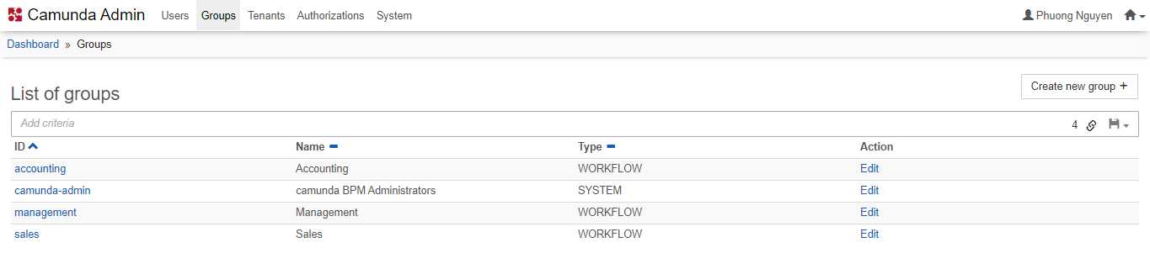Danh sách Groups
* 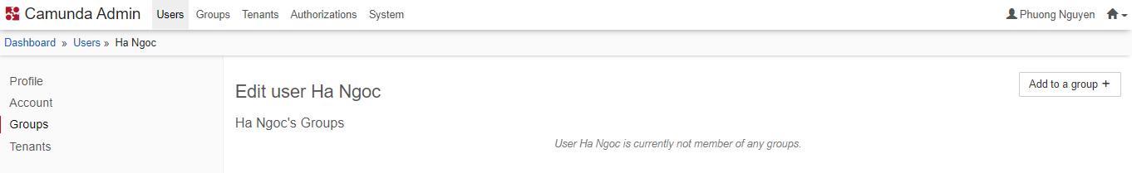Thêm User vào Group
* Chọn Group tương ứng với User -> Add groups

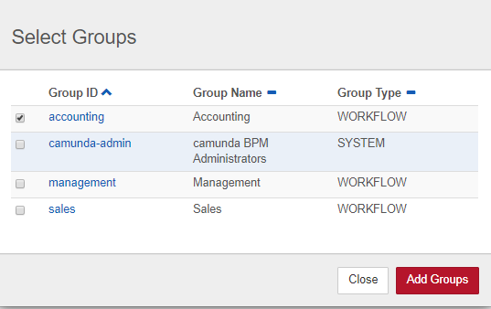

## 11.3. Triển khai quy trình CSKH trước mua hàng sử dụng Camunda BPM Platform

* Tại task *Tìm hiểu thông tin người tiếp cận fanpage,* tiến hàng ủy quyền người thực hiện tại Assignee.

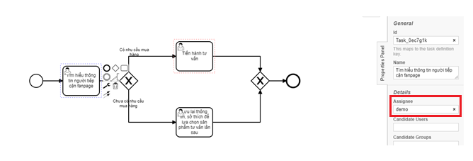

* Tạo Form thông tin

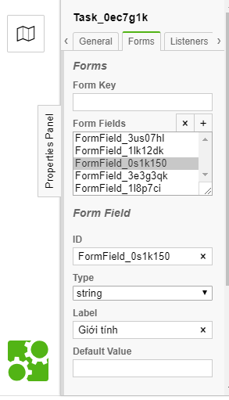

* Tạo điều kiện cho **Exclusive Gateway**

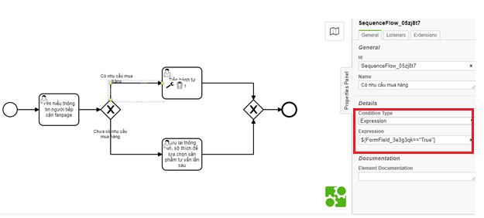

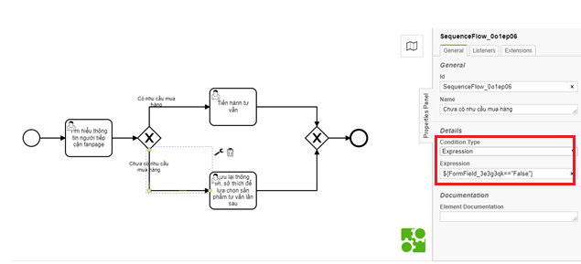

* Ủy quyền cho Task *Tiến hành tư vấn*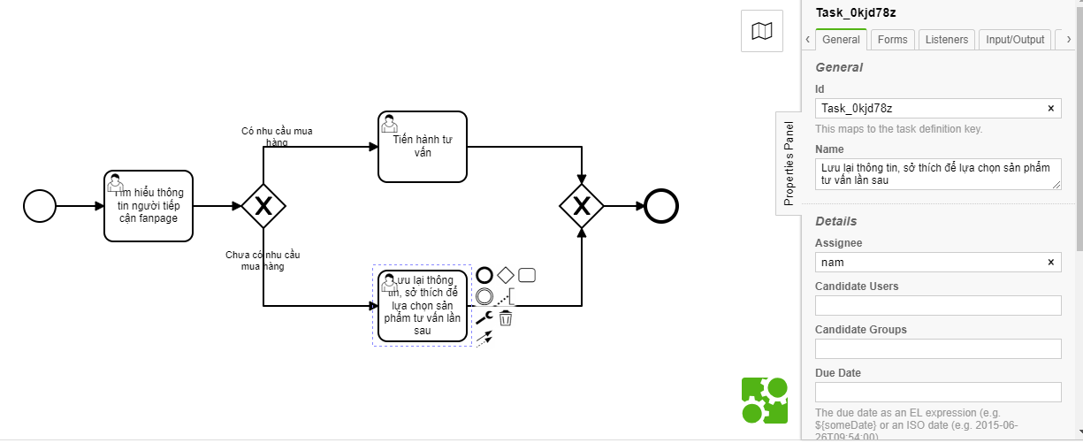
* 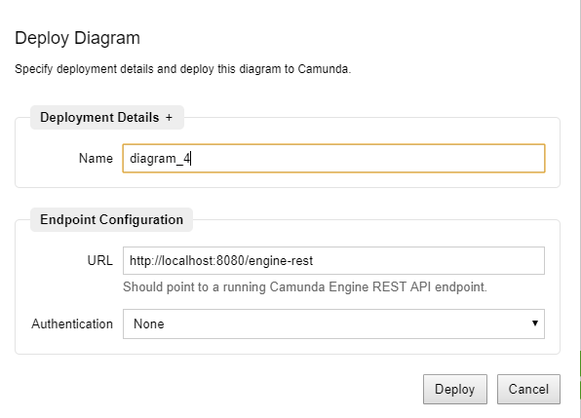Ủy quyền cho Task *Lưu thông tin*
* Vào giao diện Tasklist -> *Start process* -> Chọn quy trình cần triển khai và nhấn *Start*

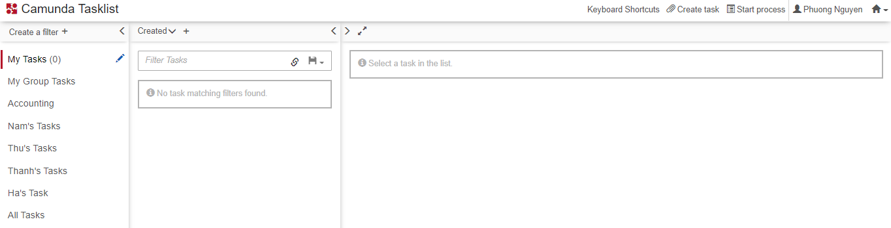

* 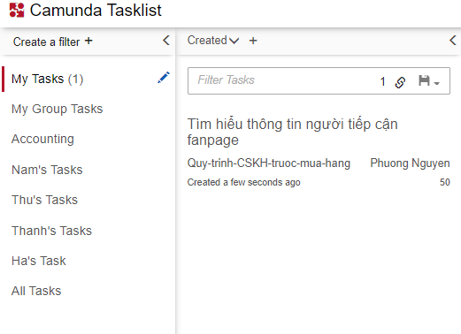Kiểm tra Tasks cần làm trong *My Tasks.* Admin có thể kiểm tra tasks của các users khác.
* 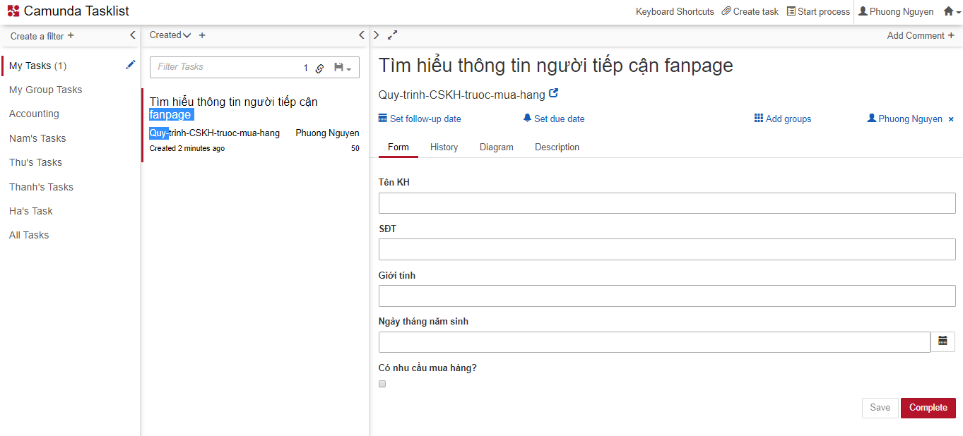Nhập thông tin
* Diagram cho biết tiến độ công việc cần thực hiện

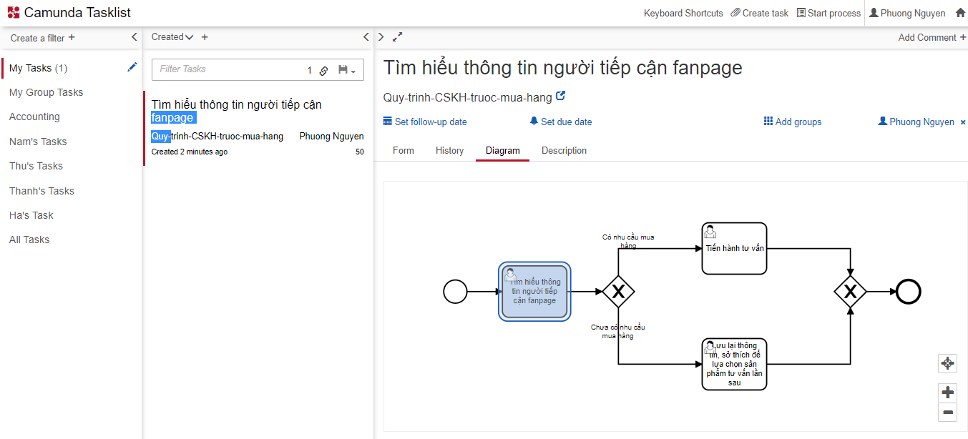

* 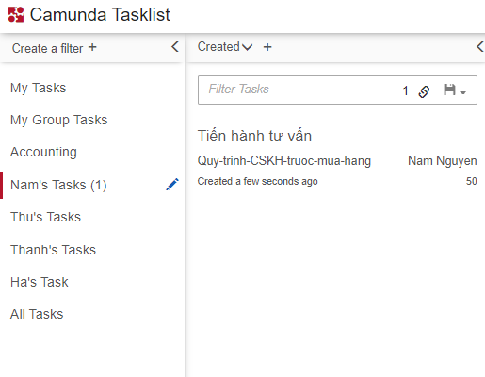Sau khi Task 1 hoàn thành, tùy thuộc vào khách hàng có nhu cầu mua hàng hoặc không để chuyển qua Task 2. Tiến hành tư vấn nếu khách hàng có nhu cầu mua hàng hoặc lưu lại thông tin khách hàng nếu chưa có nhu cầu mua hàng.
* 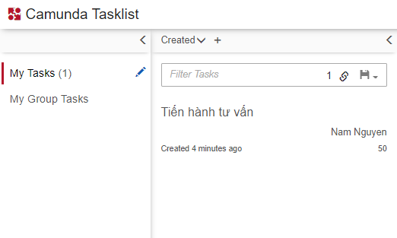Đăng nhập tài khoản của Nam Nguyen để thực hiện Tasks được giao
* 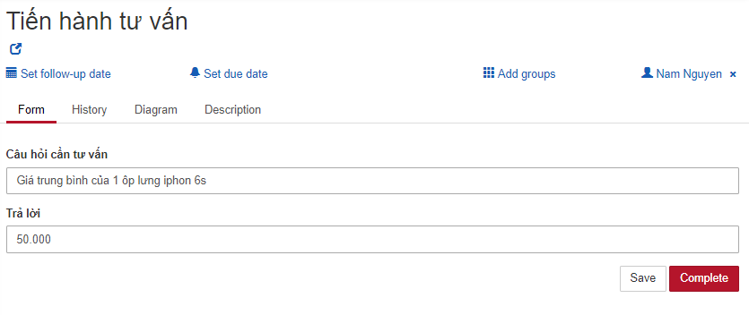Điền Form và nhấn *Complete.* Kết thúc quy trình.

# PHỤ LỤC

|  |  |  |  |
| --- | --- | --- | --- |
| **STT** | **Họ và tên** | **MSSV** | **Mức độ hoàn thành** |
| 1 | Nguyễn Văn Nam | 17520782 | 100% |
| 2 | Nguyễn Thị Thu Phương | 17520928 | 100% |
| 3 | Nguyễn Minh Thư | 17521105 | 100% |
| 4 | Nguyễn Thị Ngọc Hà | 17520421 | 100% |
| 5 | Trần Hoài Thanh | 17521059 | 100% |

# TÀI LIỆU THAM KHẢO

[1] Link: [https://thinhnotes.com/chuyen-nghe-ba/giai-ngo-cac-ky-hieu-bpmn/?fbclid=IwAR0Ru_fqLsQXJM7qwrg_tlmHRlVzJjfhWqkvALoxTgaHYmEZ1ltaR-cL1_4](https://thinhnotes.com/chuyen-nghe-ba/giai-ngo-cac-ky-hieu-bpmn/?fbclid=IwAR3b0tTWY6goQGcjiA6Z1bJ_v__aJB2cC1jtj5BPU-fdJSBU46vJD8f-Otw)  
[2] Link: [https://www.youtube.com/user/camundaVideo/videos](https://www.youtube.com/user/camundaVideo/videos?fbclid=IwAR2q8Sb0TlJzE-RpGIxWEyrB3EvxHkNJCttzs0TcIes-xvguYvGpWXpVUXA)  
[3] Link: [https://www.youtube.com/watch?v=IP0cUBWTgpY](https://www.youtube.com/watch?v=IP0cUBWTgpY&fbclid=IwAR0csFAJ-YgaRsuNzAzn4xQzHeo-huupGntwsvXdEyiidnxvRf3XNV2aRSE)